Отчет
о мероприятиях антинаркотической направленности, проведённых
на удалённой основе и массовых мероприятий в _МБУ «Библиотека» Веселовского СП___ за ___июнь___ 2024 года.
№ | Наименование муниципального образования | Наименование мероприятия  (краткая информация о мероприятии, скриншот) | Место проведения, ссылки на используемые сайты | Дата, время проведения | Кол-во просмотров
- 1 | Веселовское СП | Для читателей МБУ «Библиотека» Веселовского СП подготовлен тематический обзор фильма «Наркотики. Лучшее, что придумал дьявол»  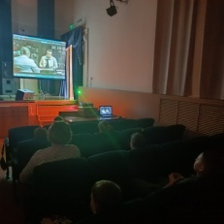 | ст. Веселая, ул. Ленина, 41 Г  МБУ «Библиотека» Веселовского СП  https://viselbibl.pavkult.ru/item/1918354 | 26.06.2024  11.00 | 7 офлайн
 | Веселовское СП | Для читателей подготовлен час здоровья «В путь дорогу собирайся, за здоровьем отправляйся». В ходе мероприятия дети отвечали на вопросы викторины о здоровом образе жизни, участвовали в конкурсах и играх, разгадывали загадки. 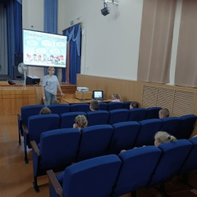 | ст. Веселая, ул. Ленина, 41 Г  МБУ «Библиотека» Веселовского СП  https://viselbibl.pavkult.ru/item/1918350  https://vk.com/biblioveselaya?w=wall-204760197_514 | 26.06.2024  10.00 | 10 офлайн
 | Веселовское СП | «Факты в защиту жизни», час онлайн размышлений. Беседа о пользе здорового образа жизни  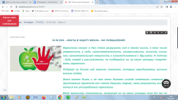 | ст. Веселая, ул. Ленина, 41 Г  МБУ «Библиотека» Веселовского СП | 26.06.2024  11.00 | 34 онлайн
 |  |  | Всего ссылок 2 |  | Посещений 12  Просмотров
Всего мероприятий 3

